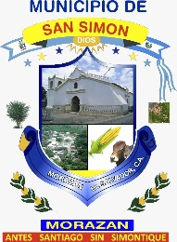 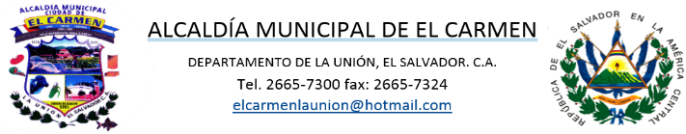

**NOMBRE DEL PLAN:** Apoyo a la educación superior mediante el programa de becas universitarias, municipio de San Simón 2021.

**UBICACION:** Área rural y urbana del Municipio de San Simón.

**MUNICIPIO:** San Simón

**DEPARTAMENTO:** Morazán

**PERIODO DE EJECUCION:** 1 de julio al 31 de diciembre de 2021.

**MONTO DEL SUBPROYECTO:** $8,700.00

**FUENTE DE FINANCIAMIENTO:**  FODES 75% y FONDOS PROPIOS

 *Copia de ESCUDO_DE_CHAPELTIQUE*

1. **INTRODUCCION**

La educación es el proceso para facilitar el aprendizaje o la adquisición de conocimientos, habilidades, valores, creencias y hábitos de un grupo de personas, que los transfieren a otras personas, además de ser la formación destinada a desarrollar la capacidad intelectual, moral y afectiva de las personas, de acuerdo con la cultura y las normas de convivencia de la sociedad a la que pertenecen; además es una de las armas más poderosas para poder cambiar a nuestra sociedad.

La educación es uno de los pilares más importantes de la sociedad y de las políticas de estado de un país. Una sociedad educada, contrarresta las injusticias, los antivalores y la violación de los derechos humanos, por causa de la ignorancia o desconocimiento.

San Simón está catalogado como uno de los municipio de extrema pobreza severa, según el mapa de pobreza de nuestro país, donde la población en general es de escasos recursos económicos; en su gran mayoría las personas son campesinas y se dedican a la agricultura y al jornal para poder llevar el sustento diario a sus hogares; en el caso de las mujeres se dedican a los oficios domésticos en sus hogares y no perciben un salario por dicho trabajo; es tan solo un pequeño grupo de personas las que son profesionales o empleados en una institución.

Dentro del municipio existen muchos jóvenes con deseos de superarse, estudiando una carrera universitaria para tener mejores oportunidades de trabajo, en un mundo tan globalizado que cada día exige de más conocimientos académicos para desenvolverse en un ambiente laboral tan competitivo que existe en nuestra sociedad.

Como municipalidad estamos en la disposición de brindar apoyo económico, a los jóvenes de escasos recursos económicos, a través del plan: **Apoyo a la educación superior mediante el programa de becas universitarias, municipio de San Simón 2021.**

1. **Objetivos del Plan:**

**OBJETIVO GENERAL**

* Fomentar el desarrollo general de los jóvenes, a fin de que puedan desenvolverse en la sociedad, generando pensamientos críticos, proponer ideas o proyectos en función del bienestar común y de sociedades más justas y equilibradas.

**OBJETIVOS ESPECIFICOS**

* Preparar jóvenes para poder enfrentar un mundo globalizado y tener mayores oportunidades en el ámbito laboral y personal.
* Formar jóvenes de libre pensamiento, creencia y opinión, capaces de distinguir lo bueno de lo malo, en un intento de compartir sus conocimientos a los demás.
* Apoyar a familias de escasos recursos económicos para que sus hijos puedan prepararse académicamente.

1. **DESCRIPCION DE LA PROBLEMÁTICA A RESOLVER**

San Simón se encuentra en la zona norte del Departamento de Morazán, catalogado como uno de los municipios de extrema pobreza severa a nivel nacional. Lugar donde existe el analfabetismo en un porcentaje elevado, debido a las bajas condiciones económicas de las familias y las pocas oportunidades que se tienen; la mayoría de familias se dedican a la agricultura, al jornal y las mujeres se dedican a los oficios domésticos del hogar, trabajo por el cual no perciben ningún salario.

Además, existen muchos jóvenes y adolescentes con muchas necesidades y que urgen ser atendidos, entre ellas la educación, que es un área fundamental en la sociedad; lastimosamente las familias no poseen la capacidad económica para enviar a sus hijos a estudiar una carrera universitaria, debido a sus bajos ingresos.

Otra desventaja que se tiene como municipio, es la distancia que existe desde el municipio de San Simón hasta la ciudad de San Miguel, donde se encuentran algunas universidades donde los jóvenes reciben la educación superior.

Como municipalidad nos sentimos comprometidos con la juventud de nuestro municipio, sabiendo que son el futuro de nuestro país.

1. **JUSTIFICACION DEL PROYECTO**

La Alcaldía Municipal siente un compromiso con la juventud estudiantil de San Simón, debido a que somos un municipio de extrema pobreza severa a nivel nacional y las familias no cuentan con los recursos necesarios para apoyar a sus hijos económicamente para que éstos puedan emprender una carrera universitaria; razón por la que como municipalidad hemos buscado las herramientas necesarias para brindar apoyo a los jóvenes estudiantes, haciendo convenio con la Universidad de Oriente (UNIVO), a fin de facilitar el pago de las mensualidades, tomando en cuenta que son el futuro del mañana, además una sociedad con más conocimiento tiene más posibilidades para desenvolverse en cualquier ámbito laboral y personal que la sociedad misma exija.

Las actividades que se realicen serán financiadas con el fondo proveniente de la asignación presupuestaria FODES 75%, ya que el Art. 5 de la ley FODES, literalmente establece: Los recursos de fondos municipales deberán aplicarse prioritariamente en los servicios y obras de infraestructura de las áreas urbanas, rurales y en proyectos dirigidos a incentivar las actividades económicas, sociales, culturales, deportivas y turísticas del municipio, adquisición de vehículos para el servicio de recolección y trasporte de basura, maquinaria, incluyendo el desarrollo de infraestructura, mobiliario y funcionamiento relacionado con servicio público de educación, salud y saneamiento ambiental, así como también para el fomento y estímulo a las actividades productivas, de beneficio comunitario y programa de prevención a la violencia. El otro 50% será financiado con fondos propios de la Alcaldía Municipal de San Simón.

En el ideario institucional se tiene como misión: Trabajar con jóvenes para promover sociedades justas y equitativas que garanticen conocimientos académicos y su bienestar; el trabajo que se desarrolla, se basa en valores imprescindibles que inspiran nuestra misión: compromiso social, equidad y respeto. Todas nuestras acciones están orientadas por los principios de participación, no discriminación, transparencia y dinamismo. Esta Municipalidad tiene como prioridad, acompañar a los jóvenes en los procesos de desarrollo transformadores y sostenibles. Para ello, se establecen alianzas con organizaciones afines para la consecución de los objetivos.

1. **ALCALCE DEL PROYECTO**

La planeación de todas las actividades de este proyecto están encaminadas para lograr desarrollar las capacidades cognitivas y el conocimiento científico a través de la educación superior en la juventud de San Simón, el proyecto contempla el involucramiento de jóvenes de los diferentes cantones y caseríos y de la parte urbana de nuestro municipio; a los cuales se les apoyará con media beca para el pago de la mensualidad, todo con el propósito de evidenciar el desarrollo educativo en las familias Sansimonences y en todas las relaciones posibles de la población, sabiendo que la educación es un pilar fundamental para nuestro país y el mundo entero y un derecho que asiste a todos los niños, jóvenes y adolescentes.

**6. UBICACIÓN GEOGRAFICA, DIVISIÓN ADMINISTRATIVA, POBLACION Y BENEFICIOS.**

La Villa de San Simón tiene una extensión superficial de 39.14 km², ubicado a 35 kilómetros del Municipio de San Francisco Gotera, cabecera Departamental de Morazán; a 195 kilómetros de la ciudad de San Salvador, capital del país.

Sus colindantes geográficos son:

**Norte**: San Antonio del mosco (Depto. De San Miguel) y San Isidro (Depto. De Morazán).

**Poniente:** Ciudad Barrios y Carolina (Depto. De Morazán)

**Oriente:** Gualococti (Depto. De Morazán)

**Sur:** Chilanga, Yamabal y Guatajiagua (Depto. De Morazán)

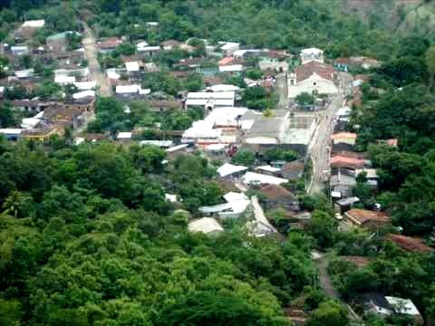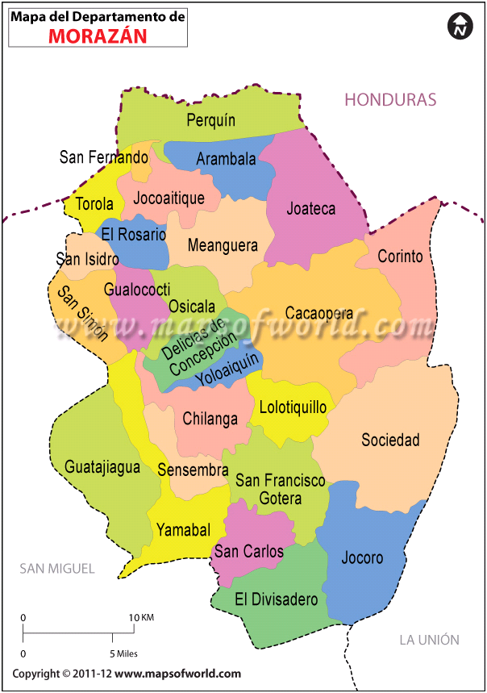

**6.1 DIVISIÓN POLITICA Y ADMINISTRATIVA DEL MUNICIPIO DE SAN SIMÓN**

La Villa de San Simón se divide en 6 cantones y 26 caseríos y el casco urbano, como se presenta en el siguiente cuadro.

|  |  |  |
| --- | --- | --- |
| **No** | **CANTONES** | **CASERIOS** |
| 1 | El Carrizal | * El Carrizal * Los Hernández * La Colonia |
| 2 | Las Quebradas | * Las quebradas * Junquillo * El Volcán * Los Guevara |
| 3 | Potrero de Adentro | * Potrero de Adentro * Tiquicera * Los Bautistas |
| 4 | Valle Grande | * Valle Grande * El Matazano * Los Potrerillos * Los Corrales |
| 5 | El Cerro | * El Cerro * Valle Alegre * Valle Triste |
| 6 | San Francisco | * San Francisco * El Mora * Sequía de Agua * Los Arenales |
| 7 | Casco Urbano | * Barrio El Centro * Barrio El Calvario * Barrio La Fuente * Colonia El Zapote * Colonia Guatemala * Colonia Panamá |

**6.2 POBLACION DEL MUNICIPIO**

De acuerdo con el VI censo de población y V de vivienda 2007, la Villa de San Simón, tiene una población de 10,108 habitantes, con una población de grupos etarios, de la siguiente forma:



1. **BENEFICIARIOS:**

El proyecto contempla el involucramiento directo de cuarenta jóvenes del municipio de San Simón, los cuales dependen de familias de escasos recursos económicos y que no han tenido la posibilidad de seguir con sus estudios superiores, debido a la falta de recursos.

1. **DURACIÓN DEL PROYECTO**

La duración del proyecto será de 6 meses, donde se garantizará el cumplimiento de las actividades y objetivos planeados.

**9. ENTIDAD EJECUTORA**

La entidad ejecutora del plan: **Apoyo a la educación superior mediante el programa de becas universitarias, municipio de San Simón 2021.**

Será la municipalidad de la Villa de San Simón, en coordinación con la Universidad de Oriente (Univo), las encargadas de que se cumplan los objetivos planteados en el presente plan.

**PRESUPUESTO**



1. **CRONOGRAMA DE ACTIVIDADES**

